京都市上下水道局総合評価方式ガイドライン

技術資料 様式集

目次

（様式１） 技術資料提出書
（様式２） 技術提案 工事目的物の性能・機能の向上に関する事項
（様式３） 技術提案 社会的要請への対応に関する事項
（様式４） 施工計画 工程管理に係る技術的所見について
（様式５） 施工計画 品質管理に係る技術的所見について
（様式６） 施工計画 安全管理に係る技術的所見について
（様式７） 施工計画 施工管理に係る技術的所見について
（様式８） 施工計画 その他施工上配慮が必要な項目に係る技術的所見について
（様式９） 企業の施工能力 同種又は類似の公共工事の施工実績
（様式１０）企業の施工能力 建設業労働災害防止協会（建災防）への加入の有無
（様式１１）配置予定技術者の能力 同種又は類似の公共工事の施工実績
（様式１２）配置予定技術者の能力 ＣＰＤの取得状況
（様式１３）地域貢献

（様式１）
（用紙A4）
令和 年 月 日

（あて先）
京都市公営企業管理者上下水道局長

住 所
商号又は名称
代 表 者 名 ㊞

技術資料提出書

下記の工事の技術資料を提出します。
なお，提出します技術資料については，事実と相違ないことを誓約します。

記

１ 工事概要
工事名：○○○工事
工事場所：京都市○○区○○
工期：令和○○年○○月○○日 ～ 令和○○年○○月○○日

２ 提出資料
□ 様式１ 技術資料提出書
□ 様式２ 技術提案 工事目的物の性能・機能の向上に関する事項
・
・
・
□ 様式１３ 地域貢献

３ 問い合わせ先
担当者：○○ ○○
部署：○○部○○課
電話番号：（代）０７５－○○○―○○○○
（様式２）
（用紙A4）

技術提案
工事目的物の性能・機能の向上に関する事項

工事名：
※会社名は記載しないこと
工事目的物の性能・機能の向上に関する事項について，技術的所見を記載すること。
・工事目的物の品質向上への取組
・現場条件を反映した最適な施工を行うための取組
（記載欄）
注1 文字の大きさは10ポイント以上とします。印刷はカラー・白黒は問いません。
注2 A4サイズ片面への記載で1枚を限度とし，図面等の補助資料を作成する場合は，A3サイズ片面への記載で１枚を限度とします。全ての様式は，上余白：25mm，下左右余白：20mmとすること。
（様式３）
（用紙A4）

技術提案
社会的要請への対応に関する事項

工事名：
※会社名は記載しないこと
社会的要請への対応に関する事項について，技術的所見を記載すること。
・環境維持のための取組
（記載欄）
注1 文字の大きさは10ポイント以上とします。印刷はカラー・白黒は問いません。
注2 A4サイズ片面への記載で1枚を限度とし，図面等の補助資料を作成する場合は，A3サイズ片面への記載で１枚を限度とします。全ての様式は，上余白：25mm，下左右余白：20mmとすること。
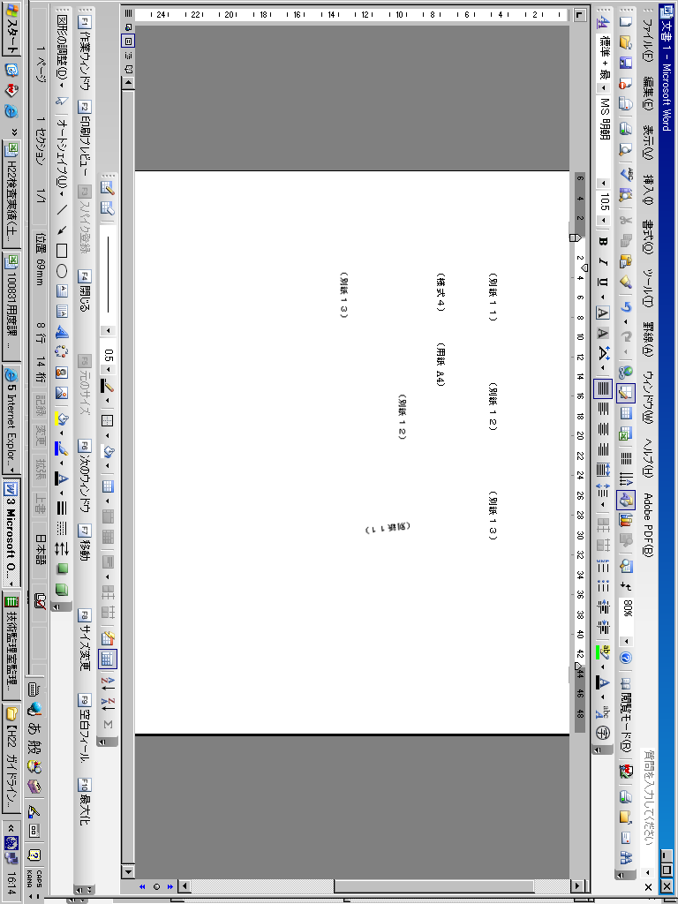
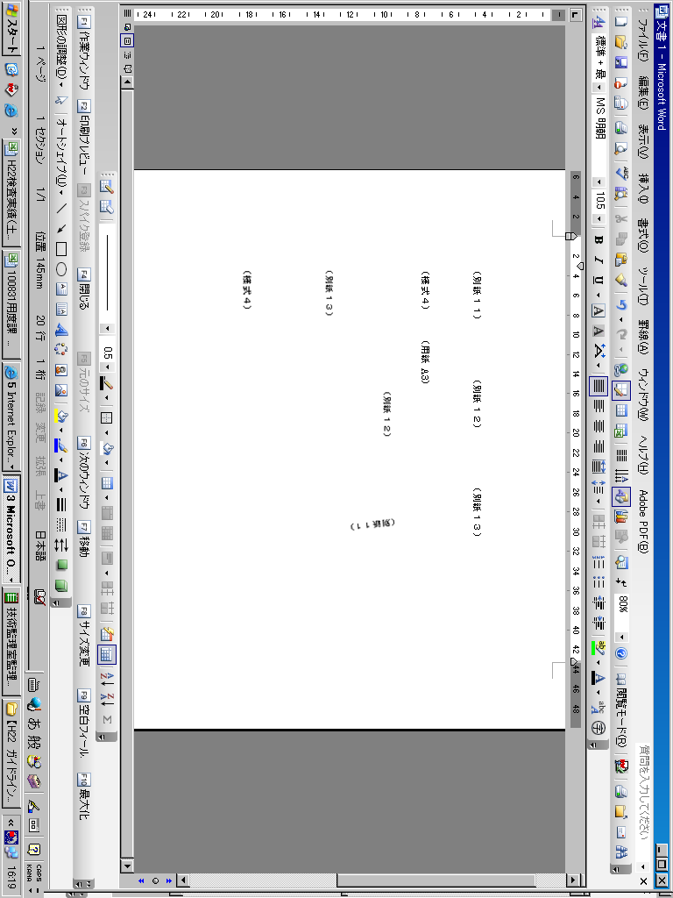

（様式５）
（用紙A4）

施工計画
品質管理に係る技術的所見について

工事名：
※会社名は記載しないこと
施工計画（品質管理）について，技術的所見を記載すること。
（記載欄）
注1 文字の大きさは10ポイント以上とします。印刷はカラー・白黒は問いません。
注2 A4サイズ片面への記載で1枚を限度とし，図面等の補助資料を作成する場合は，A3サイズ片面への記載で１枚を限度とします。全ての様式は，上余白：25mm，下左右余白：20mmとすること。
（様式６）
（用紙A4）

施工計画
安全管理に係る技術的所見について

工事名：
※会社名は記載しないこと
施工計画（安全管理）について，技術的所見を記載すること。
（記載欄）

注1 文字の大きさは10ポイント以上とします。印刷はカラー・白黒は問いません。
注2 A4サイズ片面への記載で1枚を限度とし，図面等の補助資料を作成する場合は，A3サイズ片面への記載で１枚を限度とします。全ての様式は，上余白：25mm，下左右余白：20mmとすること。
（様式７）
（用紙A4）
施工計画
施工管理に係る技術的所見について

工事名：
※会社名は記載しないこと
施工計画（施工管理）について，技術的所見を記載すること。
注1 文字の大きさは10ポイント以上とします。印刷はカラー・白黒は問いません。
注2 A4サイズ片面への記載で1枚を限度とし，図面等の補助資料を作成する場合は，A3サイズ片面への記載で１枚を限度とします。全ての様式は，上余白：25mm，下左右余白：20mmとすること。
（様式８）
（用紙A4）

施工計画
その他施工上配慮が必要な項目に係る技術的所見について

工事名：
※会社名は記載しないこと
○その他施工上配慮が必要な事項
○配慮すべき項目の選定理由
○具体的な施工計画（配慮すべき項目についての対策等）
（記載欄）
注1 文字の大きさは10ポイント以上とします。印刷はカラー・白黒は問いません。
注2 A4サイズ片面への記載で1枚を限度とし，図面等の補助資料を作成する場合は，A3サイズ片面への記載で１枚を限度とします。全ての様式は，上余白：25mm，下左右余白：20mmとすること。
（様式９）
（用紙A4）

企業の施工能力
同種又は類似の公共工事の施工実績

工事名：
会社名：
同種・類似工事の区分 |  | 同種工事・類似工事・実績なし
工事の名称等 | 工事名称
工事の名称等 | 発注年度
工事の名称等 | 発注機関
工事の名称等 | 施工場所
工事の名称等 | 契約金額(最終) 注１) | ￥ 千円
工事の名称等 | 工期 | 平成 年 月 日～平成 年 月 日
工事の名称等 | 受注形態 | 単体・JV（出資比率 ％）
工事の名称等 | 工事内容
注1 契約金額は四捨五入して千円止めとする。
注2 記載内容が確認できる資料を添付すること。記載内容を確認できる資料がない場合は評価しない。
注3 誤記又は記載漏れがあった場合において，それが軽微なものであり，かつ，添付資料等で確認できる場合は欠格としない。
（様式１０）
（用紙A4）

企業の施工能力
建設業労働災害防止協会（建災防）への加入の有無

工事名：
会社名：

１ 建設業労働災害防止協会（建災防）への加入の有無

□ 加入有り □ 加入なし

２ 「加入有り」の場合は，建設業労働災害防止協会加入証明書の写しを添付してください。ただし，入札公告日から３ヶ月以内に発行されたものに限ります。建設業労働災害防止協会加入証明書の写しがない場合は評価しない。
（様式１１）
（用紙A4）

配置予定技術者の能力
同種又は類似の公共工事の施工実績

工事名：
会社名：
配置予定技術者の氏名等 |  | 氏名
監理技術者資格（取得年月日，登録番号及び登録会社）

監理技術者講習（終了年月日，終了証番号）

同種・類似工事の区分 |  | 同種工事・類似工事・実績なし
工事の施工実績 | 工事名称
工事の施工実績 | 発注年度
工事の施工実績 | 発注機関
工事の施工実績 | 施工場所
工事の施工実績 | 契約金額（最終）注１ | ￥ 千円
工事の施工実績 | 当初契約工期 | 平成 年 月 日～平成 年 月 日
工事の施工実績 | 従事役職 | 監理技術者・主任技術者
工事の施工実績 | 上記役職の従事期間 | 平成 年 月 日～平成 年 月 日
工事の施工実績 | 受注形態 | 単体・JV（出資比率 ％）
工事の施工実績 | 工事内容
注1 契約金額は四捨五入して千円止めとする。
注2 記載内容が確認できる資料を添付すること。記載内容を確認できる資料がない場合は評価しない。
注3 誤記又は記載漏れがあった場合において，それが軽微なものであり，かつ，添付資料等で確認できる場合は欠格としない。
（様式１２）
（用紙A4）

配置予定技術者の能力
ＣＰＤの取得状況

工事名：
会社名：
配置予定技術者の氏名等 | 氏名
建設系ＣＰＤ協議会加盟団体
団体推奨単位数に対する取得単位数 | 推奨単位数  取得単位数
添付書類  （単位取得状況及び有効期間内であることを証するもの） | ○各団体が発行する技術者証の写し  ○学習履歴を証明する証明書の写し

注1 ＣＰＤの取得状況は，様式11に記載する配置予定技術者について評価するものとする。
注2 評価対象とする継続教育（ＣＰＤ）の登録・証明組織は，原則として建設系ＣＰＤ協議会に加盟している14団体とする。
注3 評価対象は過去1年間の実績とし，過去1年間の実績とは，公告日の前年度1年間（4月1日から3月31日まで）とする。
注4 単一企業の社内研修会は単位数算定の対象外とする場合がある。
注5 各団体が発行する技術者証の写し及び学習履歴を証明する証明書の写しを添付すること。証明書の写しがない場合は評価しない。

（様式１３）
（用紙A4）

地域貢献

工事名：
会社名：
市内企業の技術力向上効果として，本工事において下請契約を締結する際の，当該契約の相手方の市内一次下請割合（貢献度）について記載すること。
（貢献度）＝  （市内一次下請け総数）÷（一次下請総数）×100（％） | ％
注1 貢献度は，小数点以下2桁目を四捨五入し，小数点以下1桁までの数値とする。

